门窗监测系统需求分析报告

目录
目录 2
1 引言 3
1.1 编写目的 3
1.2 项目背景 3
1.3 专门术语的定义 3
1.4 参考资料 4
2 任务概述 4
2.1 目标 4
2.2 付款接口 5
2.3 用户的特点 5
2.4 假定和约束 5
3 功能概述 5
3.1 功能模块划分 5
3.2 功能描述 6
3.3 系统流程图 8
4 数据描述 9
4.1 关于客户的数据 9
4.2 关于商品的数据 10
4.3 关于购物车的数据 10
4.4 关于订单的数据 10
4.5 关于种类的数据 10
4.6 系统内部ID的数据 11
5 性能需求 11
5.1 对性能的规定 11
5.1.1 对数据精度、长度等的规定 11
5.1.2 时间特性要求 11
5.2 输入输出要求 11
5.3 数据管理能力要求 12
5.4 故障处理要求 12
5.5 其他专门要求 12
6 运行环境需求 12
6.1 设备 12
6.2 支持软件 12
6.3 接口 12
6.4 控制 13
6.5 软件界面预览 13
6.5.1 分散部件预览 13
6.5.2 一个完整的界面预览 16

引言

编写目的
本软件是门窗监测系统的需求概要分析与说明，需求内容来源于课程讲义PPT第四章92页，主旨在于练习与熟悉软件需求文档的编写方法。

项目背景
待开发的软件系统的名称：门窗监测系统。
本项目由课程讲义PPT第92页场景为基础，加入个人平时对检测系统的了解，并结合网上其他安防系统产品的介绍，完善系统需求。
硬件系统要求：
门窗位置布设传感器检测门窗开关情况。

专门术语的定义
- 业主：房屋所有者或使用者，本系统的实际用户。
- 门窗：房屋的出入口，本系统监测的目标
- 系统管理员：在服务器端维护网站的数据更新、日常维护的人。
- 供应商：本系统开发团队所在公司的客服部门，负责接受系统缺陷的报告。
- 日志：系统定时状态记录及系统异常信息，触发事件，用户操作的记录所保存成的物理文件。
- 控制面板：带有显示器和物理按键，物理按键包括0-9数字，上下键，开启，停止，复位，确认，回格；显示器可现实10*3的文字，数字，标点。可供输入以及显示系统状态，状态有三种：1、系统未开启；2、系统开启；3、报警。
- 报警器：通过声光手段，提示系统处于异常的装置。

参考资料
- 《课程PPT第三章》――翁恺
- 《智能安防系统需求规格说明书》――百度文库
- 《ISO Templates》――国家文档标准

任务概述

目标
远程监控房屋的门窗是否正常，当出现异常的情况之下，向业主发出信息，业主决定是否需要联系物业检查或自行检查。

警报功能
警报功能主要实现两个功能：1、明确标识异动位置；2、及时通知相关人员。
- 明确异动位置，方式主要是 通过门窗编号确定异动门窗位置。
- 通过拨打报警电话通知特定人员（主要为业主），由业主做出处置。

用户的特点
用户主要设定为业主或者物业管理部门，实际系统操作类似电灯开关，并没有太高门槛，用户具备一般电器的操作能力和接听电话的能力即可。
系统管理员需要具备一定的计算机知识和系统管理的经验。

假定和约束
本系统没有明确的开发周期，本文档要求的完成日期在2016-08-15之前，待需求规格明确之后再评估开发周期。开发所使用其他资源同样届时评估。
本系统需要不间断供电，因此本文档的工作环境假定在系统部署的楼宇不会出现断电的情况之下。本系统面对一般办公室或家庭房屋，房号限制在4位，房内门窗总数限制不超过99。

功能概述

功能模块划分
本软件分为三大功能：监测，报警，复位。
监测：持续监测各个门窗状态，异常时执行报警并停止对异常门窗监测。
报警：当系统检测到异动的时候，执行此功能。
复位：在确认门窗异常状态已被排除的情况下，可以将门窗状态复位，使之重新进入监测状态。

功能描述
监测：
操作者 | 功能名 | 功能描述
用户 | 开启系统 | 用户离开房屋后，通过控制面板的界面开启对门窗的检测，开启后显示器显示状态“系统开启”。
用户 | 停止系统 | 当用户需要进入房屋的时候，为避免系统报警，需要先关闭系统。操作后控制面板显示器显示“系统未启动”。停止系统同时将会清除所有已存在的报警信息。

报警：
操作者 | 功能名 | 功能描述
系统 | 报警器工作 | 当检测到门窗异常的情况下，异常门窗对应的报警器将会进入工作状态。多个位置的门窗出现异常则多个报警器同时工作。
系统 | 拨打报警电话 | 根据设置的报警电话，进行电话拨打。系统通过语音识别电话接通后使用语音播报异常发生的时间，地点，性质。在对方挂机之前将一直循环播报，对方挂机则终止。
系统 | 更改系统状态 | 控制面板显示器显示范例“报警：门窗异常 010101,010102”。显示器内容可以通过上下按钮滚动。

复位：
操作者 | 功能名 | 功能描述
用户 | 开始复位操作 | 在系统报警的状态下，可以点击复位按钮开始输入要复位的门窗编号。
用户 | 输入门窗编号 | 在控制面板通过数字键输入门窗编号定位瑶复位的门窗。一次操作复位一个编号，输入过程中可以使用回格以修正输入错误。最多输入六位数字，输满六位之后的数字输入都将视为无效。
用户 | 确认复位 | 在输入满6位的情况下，点击确定按钮，系统对指定门窗的报警器和检测传感器进行复位，指定门窗进入监测状态。输入后将会校验结果，数字未有对应门窗编号则返回“门窗不存在”；门窗依然存在异常返回“门窗异常”门窗状态正常返回“复位成功”
用户 | 退出复位 | 在输入0位数字的情况下点击回格则退出复位操作，回到报警界面。

系统UML图
用户用例图
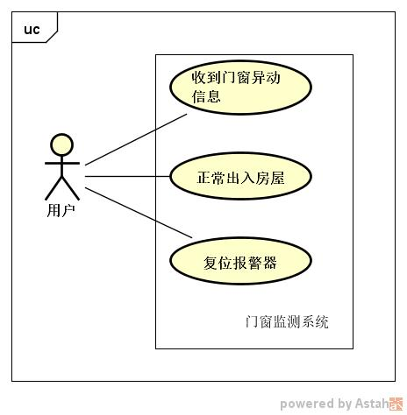

顺序图

数据描述

系统配置数据
数据名称 | 类型 | 描述
ConfigID | 数字 | 自增长的ID，用于标识配置版本
Datatype | 文本 | 数据类型：报警电话/门窗编号/显示结果时间/日志间隔时间
Content | 数字 | 电话号码/门床编号数字
DT | 日期时间 | 配置发生的时间

门窗异动数据
数据名称 | 类型 | 描述
ExceptionID | 数字 | 门窗异动的信息
DT | 日期时间 | 异常发生的时间
ConfigID | 数字 | 当时系统配置编号
EnteryID | 数字 | 异动门窗编号:6位，4位房间号+2位门窗号。例010199

用户操作数据
数据名称 | 类型 | 描述
ConfigID | 数字 | 当时的配置版本
DT | 日期时间 | 操作发生的时间
Opertype | 文本 | 操作类型：开启系统/关闭系统/复位
EnteryID | 数字 | 复位的门窗编号

系统日志数据
数据名称 | 类型 | 描述
ConfigID | 数字 | 当时的配置版本
DT | 日期时间 | 操作发生的时间
Statustype | 文本 | 当前系统状态：开启系统/关闭系统/报警

性能需求

对性能的规定

对数据精度、长度等的规定
对时间进度要求到达秒级别，既时间格式位【YYYY-MM-DD HH-mm-SS】 。

时间特性要求
要求门窗异动出现5秒之内发出警报和报警电话。复位操作确认点下后，3秒内显示器能给出操作结果反馈。

输入输出要求
输入通过控制面板的按键完成。用户交互的输入在控制面板的显示器上进行。

数据管理能力要求
为保证系统正常运行，数据库间隔一定时间就会记录一条日志以确保追溯系统状态，这就要求比较大的数据保存空间，要求可以追溯过去3个月的数据。

故障处理要求
在软件使用过程中有可能出现各种错误，要求出错后可以保证数据完整性，重启后系统可正常工作。

其他专门要求
该系统应该具有一定的可扩充性，主要表现为：出售的商品种类、价格、数量、图片等可以变化，用户使用次数增多后可以给予其钻石用户身份，享受打折等。系统管理员可以修改系统的种类数目，增减商品种类等。

运行环境需求

设备
- 处理器型号及内存容量：CPU性能达到Pentium pro以上，16M以上内存。
- 要求系统有10 M以上空闲硬盘空间，联网。
- 输入及输出设备只需常规的鼠标、键盘；彩色显示器。
- 需要服务器上配置了可运行JSP服务的软件，客户机上有支持JSP2.0以上的浏览器。
- 功能键及其他专用硬件：无。

支持软件
在客户端：
IE 5.0 及其以上。
Netscape 6.0及其以上。
在服务器端：
JSP server 必须支持JSP2.0及其以上。

接口
该软件需要有数据库服务，固需要服务器上有数据库。接口定位通用的ODBC接口。同时该软件需要JSP server，暂时不需要该server向本软件提供接口。

控制
该软件应该由HTTP server管理人员控制，该管理人员同时控制相应的数据库的权限，负责数据管理。

软件界面预览

分散部件预览
用户登录：
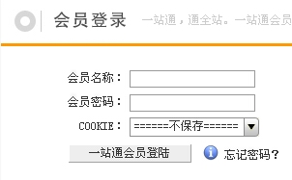
注册新用户：
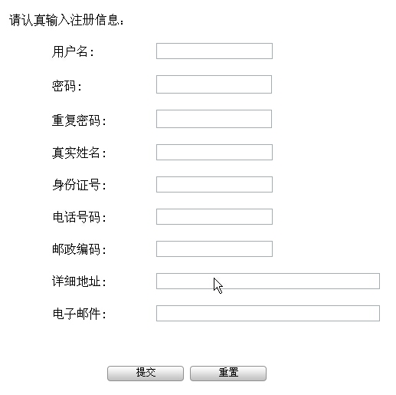
分类查询：
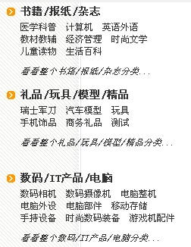
订单查询：
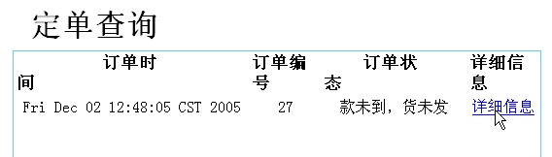
购物车状态查询：
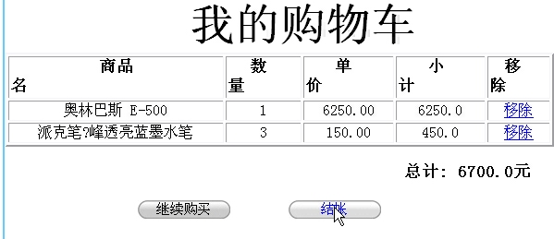
订单信息查看：
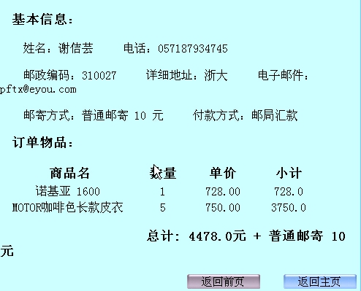
模糊查询：
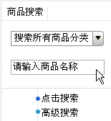

一个完整的界面预览
